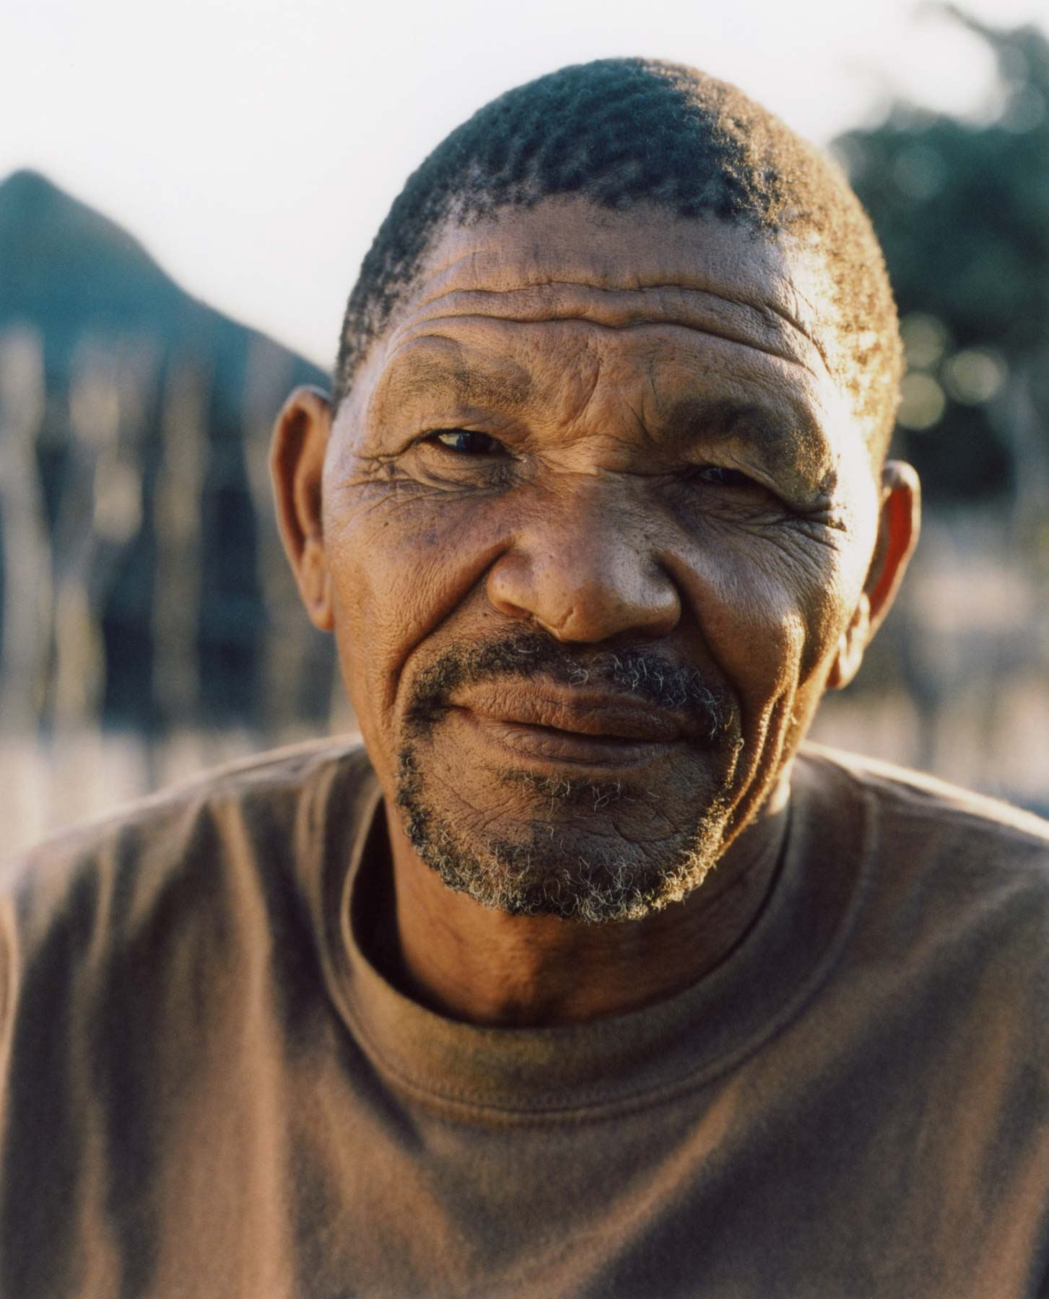
Roy Sesana - Biographie

Roy est un Bushman du groupe gana originaire de la Réserve naturelle du Kalahari central au Botswana. Son nom gana est Tobi Coree, ce qui signifie ‘celui qui perd ses cheveux’. Il est âgé d’environ 65 ans et a été initié par son père au chamanisme.
En 1991, les Bushmen ont demandé à Roy et à son ami John Hardbattle de créer une organisation afin de protéger leurs droits. Cette organisation, First People of the Kalahari, demeure la seule organisation nationale en Afrique gérée par des Bushmen pour les Bushmen.

Roy est devenu président de l’organisation en 1995 et a déjà effectué plusieurs voyages en Europe et aux Etats-Unis pour tenter d’empêcher le gouvernement du Botswana d’expulser son peuple de leur réserve. Il a rencontré des parlementaires britanniques, des sénateurs américains, des représentants des Nations Unies, ainsi que le prince de Galles.

En dépit de tous ses efforts, Roy et sa famille ont été expulsés de leur territoire en 2002. Deux ans plus tôt, son frère mourrait des suites de mauvais traitements et de tortures que lui avaient fait subir les gardes chargés de la protection de la faune sauvage.

En septembre 2005, Roy a été arrêté avec 21 autres Bushmen alors qu’ils tentaient d’entrer dans la réserve avec des vivres et de l’eau destinés à leurs familles qui, interdites de chasse et de cueillette par les militaires, étaient menacées de famine. Ils ont tous passé quatre jours en prison et attendent toujours leur procès où ils risquent jusqu’à un an de prison pour « rassemblement illégal ».

Toujours en septembre 2005, quelques jours seulement après avoir été relâché, Roy et l’organisation First People of the Kalahari se sont vus décerner le Right Livelihood Award, également connu sous le nom de “Prix Nobel Alternatif”, pour leur ‘résistance à l'expulsion de leurs terres ancestrales et le maintien de leur mode de vie traditionnel'.

